**EXMO. SR. PRESIDENTE DA CÂMARA MUNICIPAL DE SUMARÉ**

Indico ao Exmo. Sr Prefeito Municipal, e a ele ao departamento competente no sentido de providenciar **a limpeza da área pública na Av. Amalia Demo Franceschini no Bairro São Domingos,** em torno do córrego.

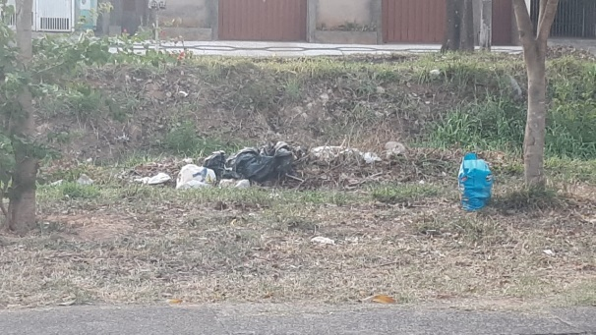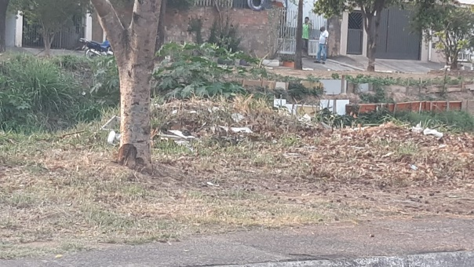

A indicação se faz necessária devido aos vários pedidos dos moradores pelo lixo que vem acumulando, em visita em loco foram contatados os serviços supramencionados.

Sala das Sessões, 27 de junho de 2021

